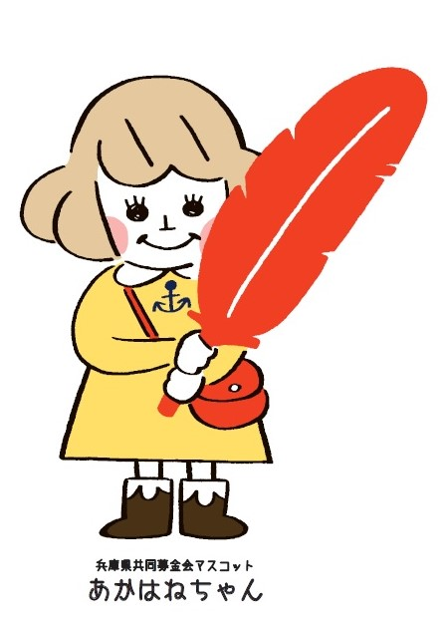

**この事業には、**

**赤い羽根共同募金が**

**役立っています。**

